Олимпиада «Будущие исследователи – будущее науки»
по истории. Финальный тур – 2014 г.
7–8 класс

1. Подчеркните фино-угорские племена, которые соседствовали с восточными славянами: (по 1 баллу за каждый правильный ответ, максимально - 6).
кривичи, литва, весь, печенеги, поляне, вятичи, мордва, чудь, половцы, северяне, хазары, латгалы, емь, радимичи, древляне, словене, мурома, тиверцы, валахи, уличи, мещера, волыняне, монголы.

2. Перед Вами изображение печати (1 балл за каждый правильный ответ, максимально – 3).
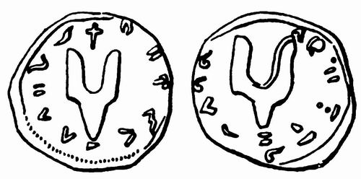

Каким веком датируется эта печать? ______________________________________________________
Кому из русских князей она могла принадлежать? __________________________________________
Какой символ изображен на обеих сторонах печати в центре? _________________________________

3. Прочитайте текст надписи на Тмутараканском камне и ответьте на вопросы (1 балл за каждый правильный ответ, максимально – 3).
«В лето 6576, индикта 6, Глеб князь мерил море по леду от Тмутороканя до Кърчева 10 000 и 4000 сажен».
А) По какой системе летоисчисления датировано событие? ____________________________________
Б) В каком году (н.э.), по распоряжению Глеба, князя Тмутараканского, была измерена ширина Керченского пролива? ____________________________________________________________________
В) Напишите полученный результат измерения (14000 саженей) в метрах ________________________
В заданиях 4–11 укажите правильный ответ
4. При Иване IV территория Московского государства увеличилась (1 балл):
А) с 2,8 до 5,4 млн. км² Б) с 2,8 до 7,2 млн. км² В) с 3,4 до 5,4 млн. км² Г) с 4,4 до 6,8 млн. км²

5. Для третьего периода Ливонской войны (1565–1569 гг.) характерно (1 балл):
А) Люблинская уния и создание Речи Посполитой, победы русских войск над ней, отступление русских из Ливонии
Б) поражения русских войск в Белоруссии и Литве, Люблинская уния и создание Речи Посполитой, стабилизация фронта в Ливонии, война с Османской империей
В) польско-шведский конфликт, перемирие с Россией, набеги крымского хана на Москву
Г) попытки приглашения Ивана IV на польско-литовский трон, наступление русских в Ливонии, набеги крымского хана на Москву

6. Сколько всего русско-шведских войн было с момента присоединения Новгорода к Московскому государству и до XIX века? (1 балл)
А) 7 Б) 9 В) 10 Г) 12

7. Назовите польского военачальника с которым сражалось Второе ополчение (1 балл):
А) Станислав Жолкевский Б) Александр Гонсевский В) Ян Кароль Ходкевич Г) Александр Юзеф Лисовский
8. Кто из самозванцев Смутного времени в молодости работал в лавке в Нижнем Новгороде? (1 балл)
А) Михаил Андреевич Молчанов Б) Лжепётр (Илейко Муромец)
В) Лжедмитрий II Г) Лжедмитрий III

9. Как звали опытного дипломата, первого начальника Посольского приказа (1549 – 1570 гг.), знатока догматических тонкостей иконописи, закончившего свою жизнь на костре? (1 балл)
А) Малюта Скуратов-Бельский Б) Алексей Адашев В) Иван Пересветов Г) Иван Висковатый

10. Эту победу Петр I назвал «матерью Полтавской баталии» (1 балл):
А) у села Доброе Б) у деревни Раевки В) у Головчино Г) у деревни Лесной

11. Выхода к Балтийскому морю Россия была лишена (1 балл):
А) со времен Ивана III до Северной войны
Б) от конца Ливонской войны (Плюсское перемирие 1583 г.) до Северной войны
В) от конца Ливонской войны до Северной войны, за исключением двух небольших периодов при Алексее Михайловиче
Г) с момента окончания Смутного времени (Столбовский мир 1617 г.) до Северной войны

12. Расположите в хронологическом порядке сражения русской армии в Семилетней войне (2 балла за правильный ответ):
А) взятие Берлина Б) Цорндорф В) Кунерсдорф Г) взятие Кольберга Д) Гросс-Егерсдорф
___________________________________________________________________________
13. Поясните устойчивые определения и исторические наименования (1 балл за каждое определение, максимально – 9 баллов).
«Крестоцеловальная запись» - _______________________________________________________________________________
«Совет всея земли» - _______________________________________________________________________________
«Местничество» - _______________________________________________________________________________
«Ближняя дума» - _______________________________________________________________________________
«Оружейная палата» - _______________________________________________________________________________
«Бурмистерская палата» - _______________________________________________________________________________
«Преображенский приказ» - _______________________________________________________________________________
«Генеральный регламент» - ________________________________________________________________________________
«Жалованная грамота городам» - _______________________________________________________________________________

14. Заполните пробелы (1 балл за каждый заполненный пробел, максимально – 10 баллов).

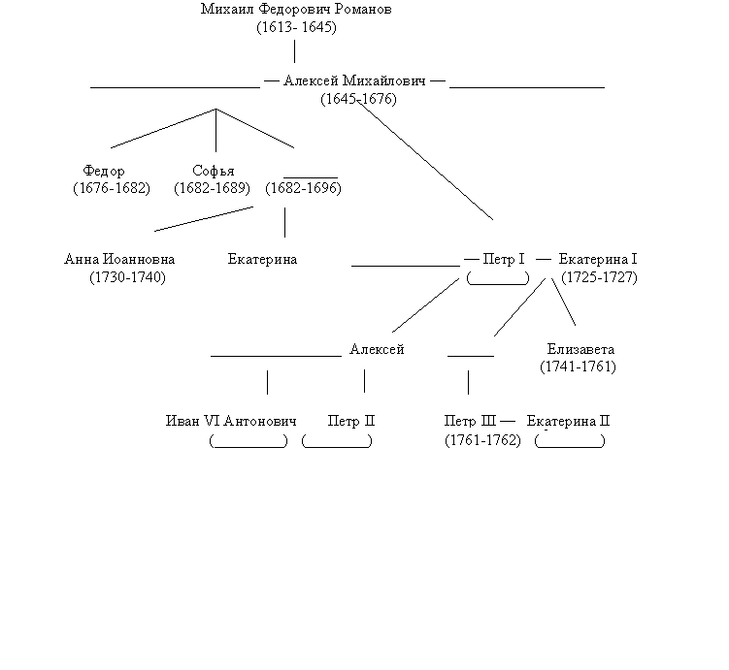
15. Расположите портреты Романовых в правильной последовательности (4 балла, 1 ошибка – 2 балла):
Михаил Федорович, Алексей Михайлович, Федор III Алексеевич, Иван V Алексеевич –
А) 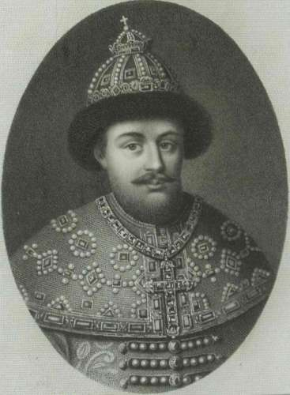 Б) 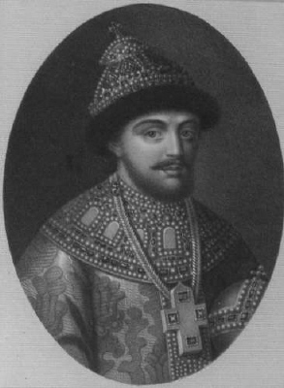
В) 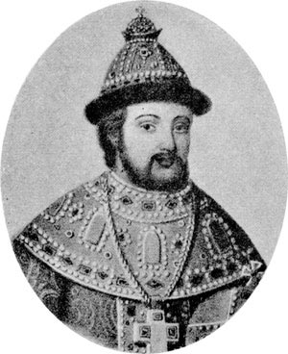 Г) 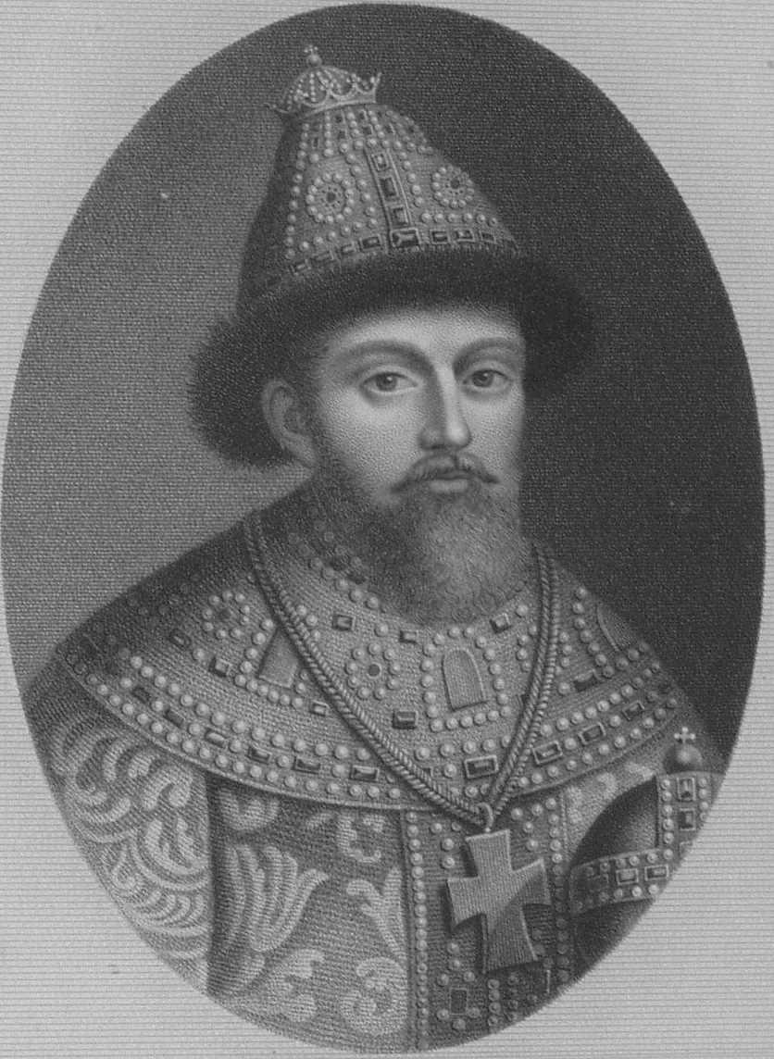
16. Заполните пробелы (1 балл за каждый пробел, максимально 5 баллов).
А) 27 августа 1689 г. произошли сразу два события: была отстранена от власти царевна Софья и подписан невыгодный для России ________________ мирный договор с _______.

Б) В предисловии к первому изданию своей поэмы А.С. Пушкин писал об этом герое, что некоторые «хотели сделать из него героя свободы, нового Богдана Хмельницкого» (здесь подразумевалась поэма К.Ф. Рылеева «Войнаровский»). На самом деле, по мнению А.С. Пушкина, история представляет этого персонажа «честолюбцем, закоренелым в коварстве и злодеяниях, клеветником … своего благодетеля,… изменником _______ перед его победою, предателем ________ после его поражении».
- О ком идет речь?
- Назовите поэму Пушкина _______________________
- Вставьте пропущенные имена (_____________ и ______________)

Историческое эссе
Максимальная оценка –50 баллов
Вам предстоит работать с высказываниями историков и современников о событиях и деятелях отечественной истории. Выберите из них одно, которое станет темой Вашего сочинения-эссе. Ваша задача – сформулировать собственное отношение к данному утверждению и обосновать его аргументами, представляющимися Вам наиболее существенными. При выборе темы исходите из того, что Вы:
- Ясно понимаете смысл высказывания (не обязательно полностью или даже частично быть согласным с автором, но необходимо понимать, что именно он утверждает).
- Можете выразить свое отношение к высказыванию (аргументировано согласиться с автором либо полностью или частично опровергнуть его высказывание).
- Располагаете конкретными знаниями (факты, статистические данные, примеры) по данной теме.
- Владеете терминами, необходимыми для грамотного изложения своей точки зрения.
При написании работы постарайтесь исходить из того, что Жюри, оценивая Ваше эссе, будет руководствоваться следующими критериями:
- Обоснованность выбора темы (объяснение выбора темы и задач, которые ставит перед собой в своей работе участник).
- Творческий характер восприятия темы, ее осмысления.
- Грамотность использования исторических фактов и терминов.
- Четкость и доказательность основных положений работы.
- Знание различных точек зрения по избранному вопросу.

Темы эссе:
1. «Этот правитель из династии Романовых (Михаил Федорович) в сознании народа всегда был хранителем всего родного, чисто русского, и стал первым царем, который жертвовал своими личными интересами во имя общегосударственных» (А.В. Манько).
2. Известный русский дипломат и глава Посольского приказа А.Л. Ордин-Нащокин неоднократно утверждал, что «доброму не стыдно навыкать и со стороны, даже у своих врагов». Насколько Российское государство на протяжении XVII столетия следовало данному принципу во внутренней и внешней политике?
3. «Елизаветинское царствование подготовило новую, екатерининскую эпоху» (Е.В. Анисимов).
4. После Бирона, к середине века, институт фаворитизма окончательно встроился в систему российской монархии» (И.В. Курукин).
5. «Вопреки распространенному мнению Екатерина II в своей внешней политике была в необходимых случаях крайне жестокой и вероломной, но при этом она всегда пыталась дистанцироваться от содеянного» (А.Б. Широкорад).
Олимпиада «Будущие исследователи – будущее науки»
по истории. Финальный тур – 2014 г.
9–11 класс

1. Дополните ряды. По какому принципу они сформулированы? (по 1 баллу за каждый правильно заполненный пробел, 1 балл за принцип для каждого ряда, максимальный балл – 12).
А) …………..– сажень – ……………. – пядь ____________________________________

Б) …………. – половник – …………. – осьмина __________________________________

В) …………..– ногата – …………….. – резана __________________________________

Г) ……………– ведро – ……………… – корец _________________________________

2. Назовите имя этого союзника русских в борьбе против польских интервентов (максимальный балл – 2).  ________________________(1 балл)  Представителем какой страны он был?  _______________________(1 балл) | 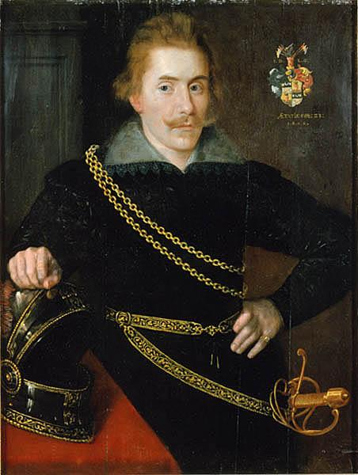

3. Поясните устойчивые определения и исторические наименования (по 1 баллу за каждый правильный ответ, максимально – 6 баллов).
«Непременный совет» – _______________________________________________________
«Почетные граждане» – ______________________________________________________
«Имамат» – _________________________________________________________________
«Лампочка Ильича» – ________________________________________________________
«Правый уклон» – ___________________________________________________________
«Передовик» – ______________________________________________________________

4. О каких событиях и датах отечественной истории идет речь в приведенных ниже отрывках источников, их буквенные обозначения расположите в хронологической последовательности (по 1 баллу за каждый правильный ответ, дополнительный балл за правильную последовательность, максимально – 5 баллов).
А) «Россия есть держава европейская, русский народ есть народ европейский; то, что придало ему черты неевропейского народа, было временно и случайно. Государь есть самодержавный. Всякое другое правление не только было бы России вредно, но и вконец разорительно». Он должен быть в меру гуманным и в меру властным. Понимая, что «европейские государства отличаются от азиатских свободою в отношениях подданных и правительства», автор стремится определить меру этой свободы, или «вольности»: «вольность есть право всё то делать, что законы дозволяют», цель законов – не допускать злоупотреблений. Нет ничего опаснее права толковать законы, т. е. искать в законе какой-то скрытый смысл. Это такое же зло, как и неясность самих законов, ибо законы делаются для всех людей и все люди должны их понимать, чтобы иметь возможность поступать в соответствии с ними.
____________________________________________________________________________
Б) «Объявляем всенародно. Бог и весь свет тому свидетель, с какими желаниями и силами неприятель вступил в любезное наше Отечество. Ничто не могло отвратить злых и упорных его намерений. Мы вынуждены были с болезненным и сокрушенным сердцем, призвав на помощь Бога, обнажить меч свой, и обещать», что «не допустим доколе, хотя един из неприятелей оставаться будет на земле нашей». Мы сие обещание положили твердо в сердце своем, надеясь на крепкую доблесть Богом вверенного нам народа, в чем и не обманулись. Какой пример храбрости, мужества, благочестия, терпения и твердости показала Россия! Да ниспошлет нам Господь желанный мир и тишину».
___________________________________________________________________________
В) Первый голодный год ничему не научил людей, и они «беззаконие к беззаконию приложили». Из богатых домов изгонялась прислужники и «рабы», чтобы избавиться от лишних ртов; «и ближних своих не щадили, и не призрели их, когда те умирали от голода». Многие, лишенные крыши над головой и куска хлеба, стали разбойничать. «Запасов хлеба в стране было больше, чем могли бы его съесть все жители в четыре года… у знатных господ, а также во всех монастырях амбары были полны хлеба, часть его уже погнила от долголетнего лежания, и они не хотели продавать его». «На всей России был грех, и от него больше пострадали, чем от чужеземцев; во время искушения гнева Божия не пощадили братию нашу, хлеб и блага для себя припрятали; так же и нас не пощадили враги наши».
____________________________________________________________________________
Г) Те крестьяне, которые «государевы, дворцовых сел или черных волостей», «выбежав, живут за патриархом», «за монастырями» «или городовыми дворянами или детьми боярскими», а согласно писцовым книгам «они беглые крестьяне или отцы их», «и тех всех, сыскивая, свозить с женами и детьми» на старые их места «без урочных лет».
____________________________________________________________________________
Хронологический порядок___________________________________________
5. Выберите несколько правильных вариантов ответа (1 балл за каждый правильный ответ, максимально – 5 баллов), подчеркните.
1. Манифест 18 февраля 1762 г. положил начало новому этапу в истории дворянства, потому что:
А) значительно (до 25 лет) сократил срок военной службы для дворян по сравнению с петровским периодом
Б) предоставил дворянам возможность беспрепятственного выезда за границу без обязательства возвратиться в Россию
В) объявил право дворян беспрепятственно уходить в отставку, за исключением периода военных действий
Г) Екатерина II предоставила дворянам возможность получать домашнее образование
Д) утвердил монопольное право дворян на владение крепостными крестьянами
Е) предоставил помещикам право ссылать крестьян в Сибирь за любую провинность
2. Реформа в государственной деревне 1837 г.:
А) смягчала земельную тесноту и способствовала развитию предпринимательства зажиточных сельчан
Б) вводила четкую систему управления крестьянской общиной (создавалась Палата государственных имуществ) и уменьшала налоговый гнет
В) вводила мелочную чиновничью опеку над крестьянской общиной и усиливала налоговый гнет
Г) вызвала массовые волнения крестьян
Д) допускала занятие государственных крестьян торговлей и промыслами
Е) включала описание помещичьих имений с точной фиксацией крестьянских наделов и повинностей, размер которых нельзя было теперь изменять

6. Установите соответствие между изображениями орденов и названиями (полностью правильный ответ – 3 балла, 1 ошибка – 2 балла, 2 ошибки – 1 балл). Установите хронологическую последовательность их появления (полностью правильный ответ – 3 балла, 2 ошибки – 2 балла, 3 ошибки – 1 балл).

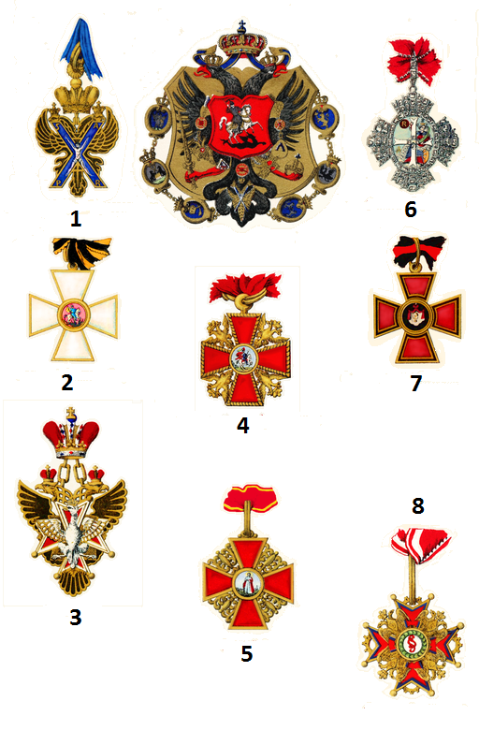 | А. Белого Орла  Б. Военный Святого Георгия  В. Святого Александра Невского  Г. Святого Андрея Первозванного  Д. Святой Анны  Е. Святой Екатерины  Ж. Святого князя Владимира  З. Святого Станислава  Хронологическая последовательность учреждения этих орденов
  1. | 2. | 3. | 4. | 5. | 6. | 7. | 8.

7. Перед Вами текст телеграммы.
«Сегодня утром Сараеве убиты выстрелами из револьвера наследник престола и его супруга. Убийца говорят серб».
1. Когда произошло убийство (число – 1 балл, месяц – 1 балл, год – 1 балл)?___________
2. В каком государстве случилось убийство (1 балл)?______________________________
3. Как звали погибших (2 балла)?________________________________________________
4. Назовите имя убийцы (1 балл) и название организации, к которой он принадлежал (1 балл).
____________________________________________________________________________
5. Каков(-ы) мотив(-ы) убийства (2 балла)?
___________________________________________________________________________
___________________________________________________________________________

8. Назовите имена, род деятельности и время (десятилетие) каждого из персонажей советской эпохи. Соотнесите их с приведенными ниже портретами (по 1 баллу за каждый правильный ответ, максимально – 4 балла).

1 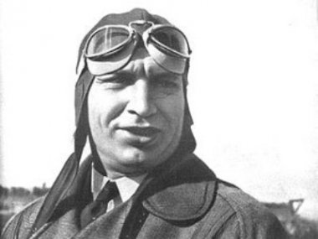 2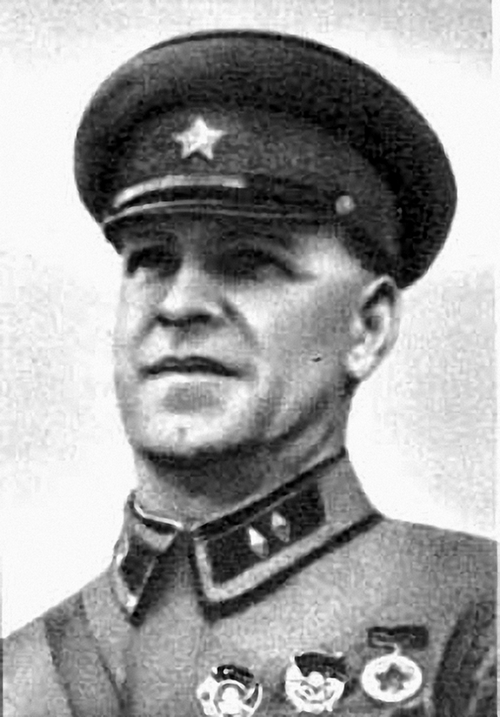 3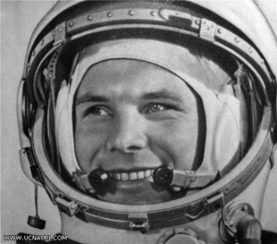 4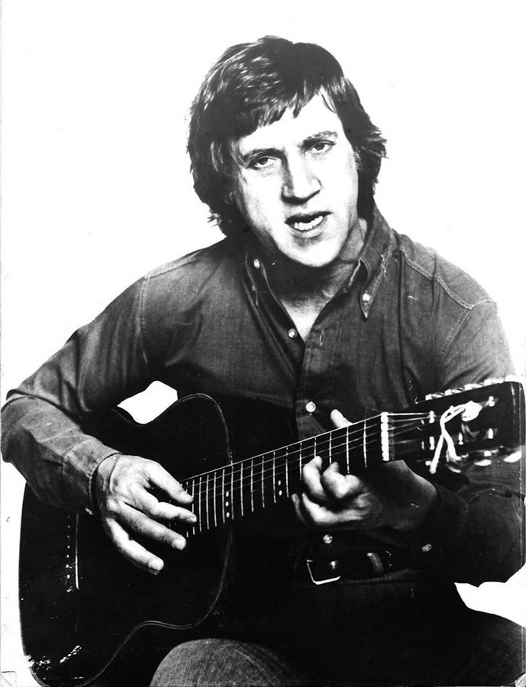
1._____________________________________________________________________
2._____________________________________________________________________
3._____________________________________________________________________
4._____________________________________________________________________

Историческое эссе
Максимальная оценка –50 баллов
Вам предстоит работать с высказываниями историков и современников о событиях и деятелях отечественной истории. Выберите из них одно, которое станет темой Вашего сочинения-эссе. Ваша задача – сформулировать собственное отношение к данному утверждению и обосновать его аргументами, представляющимися Вам наиболее существенными. При выборе темы исходите из того, что Вы:
- Ясно понимаете смысл высказывания (не обязательно полностью или даже частично быть согласным с автором, но необходимо понимать, что именно он утверждает).
- Можете выразить свое отношение к высказыванию (аргументировано согласиться с автором либо полностью или частично опровергнуть его высказывание).
- Располагаете конкретными знаниями (факты, статистические данные, примеры) по данной теме.
- Владеете терминами, необходимыми для грамотного изложения своей точки зрения.
При написании работы постарайтесь исходить из того, что Жюри, оценивая Ваше эссе, будет руководствоваться следующими критериями:
- Обоснованность выбора темы (объяснение выбора темы и задач, которые ставит перед собой в своей работе участник).
- Творческий характер восприятия темы, ее осмысления.
- Грамотность использования исторических фактов и терминов.
- Четкость и доказательность основных положений работы.
- Знание различных точек зрения по избранному вопросу.

Темы эссе:
1. После Бирона, к середине века, институт фаворитизма окончательно встроился в систему российской монархии» (И.В. Курукин).
2. «Вопреки распространенному мнению Екатерина II в своей внешней политике была в необходимых случаях крайне жестокой и вероломной, но при этом она всегда пыталась дистанцироваться от содеянного» (А.Б. Широкорад).
3. «По существу, самодержавие было становым хребтом России. Им, и только им, держалось право» (Павлов С.Б.).
4. «На рубеже XIX – XX вв. сторонники самодержавия и его противники были представителями одного «общества». Попробуйте подтвердить или опровергнуть данное утверждение (Д.Б. Павлов).
5. Известный российский историк, политический и государственный деятель начала ХХ в. П.Н. Милюков полагал, что И.В. Сталин фактически реализовал «идеалы белого движения». Что Вы понимаете под этим высказыванием? Сформулируйте собственную точку зрения.
6. В 2001 г. вышла книга российского политолога и публициста С.Г. Кара-Мурзы «Советская цивилизация». Как вы думаете, почему автор дал книге такое название? Выскажите свою точку зрения.

Ключ к заданиям 7-8 класса
1.
кривичи, литва, весь, печенеги, поляне, вятичи, мордва, чудь, половцы, северяне, хазары, латгалы, емь, радимичи, древляне, словене, мурома, тиверцы, валахи, уличи, мещера, волыняне, монголы.

2. X в., Святослав Игоревич, родовой знак Рюриковичей/тамга/знак Святослава

3. Византйская эра/от сотворения мира/5508 г. до н.э.
1068 г.
14000*1,52 (1,78/2,16)=21280 м (24290/30240)

4. А)

5. Б)

6. В)

7. В)

8. Б)

9. Г)

10. Г)

11.
Г) с момента окончания Смутного времени (Столбовский мир 1617 г.) до Северной войны

12.
1 – Д 2 – Б 3 – В 4 – А 5 – Г

13. Поясните устойчивые определения и исторические наименования (9 баллов)
«Крестоцеловальная запись» - документ о принятии присяги, сопровождавшейся целованием креста. Древнейшая крестоцеловальная запись, датируемая 1474 годом, была дана князем Даниилом Холмским великому князю Ивану Васильевичу. Ярким примером может служить «крестоцеловальная запись» В.Шуйского (1606 г.)
«Совет всея земли» - орган управления, созданный первоначально в рамках первого ополчения 1611 г., затем – подобный орган действовал в рамках второго ополчения 1612 г.
«Местничество» - система распределения должностей в зависимости от знатности рода, существовавшая в Русском государстве. Отменено в 1682 г.
«Ближняя дума» - совет немногих наиболее приближенных к великому князю, а затем царю деятелей в Русском государстве.
«Оружейная палата» - относилась к числу военных приказов, ведала изготовлением холодного и ручного огнестрельного оружия
«Бурмистерская палата» - учреждение, созданное в Москве в ходе городской реформы 1699-1700 гг., впоследствии переименованное в Ратушу (в остальных городах – земские избы). Цель подобных учреждений – их превращение в ответственных сборщиков прямых налогов, а также таможенных и кабацких денег. Так Ратуша стала центральным казначейством, а правительство получило гарантию поступления налогов, причем их взимание не требовало от него никаких затрат (за содержание платили горожане).
«Преображенский приказ» - карательное учреждение, возникшее в конце XVII в. Ведал политическим сыском.
«Генеральный регламент» - документ, предусматривающий порядок рассмотрения дел в коллегиях
«Жалованная грамота городам» - законодательный акт, изданный Екатериной II 21 апреля 1785 г., учреждающий новые органы городского управления и регламентирующий правовой статус «городских обывателей», разделенных на 6 разрядов.
14.
Михаил Федорович Романов
(1613- 1645)

Мария Ильинична Милославская — Алексей Михайлович — Наталья Кирилловна Нарышкина
(1645-1676)

Федор Софья Иван
(1676-1682) (1682-1689) (1682-1696)

Анна Иоанновна Екатерина Евдокия Лопухина — Петр I — Екатерина I
(1730-1740) (1689-1725) (1725-1727)

Анна Леопольдовна Алексей Анна Елизавета
(1741-1761)

Иван VI Антонович Петр II Петр III — Екатерина II
(1740-1741) (1727-1730) (1761-1762) (1762-1796)

15. Михаил Федорович – Г
Алексей Михайлович – А
Федор III Алексеевич – Б
Иван V Алексеевич – В

16. А) 27 августа 1689 г. произошло сразу два события: была отстранена от власти царевна Софья и подписан невыгодный для России ________________ мирный договор с _______.
Нерчинский, с Китаем / Маньчжурской империей Цин

Б) В предисловии к первому изданию своей поэмы А.С. Пушкин писал об этом герое, что некоторые «хотели сделать из него героя свободы, нового Богдана Хмельницкого» (здесь подразумевалась поэма К.Ф. Рылеева «Войнаровский»). На самом деле, по мнению А.С. Пушкина, история представляет этого персонажа «честолюбцем, закоренелым в коварстве и злодеяниях, клеветником … своего благодетеля,… изменником _______ перед его победою, предателем ________ после его поражении». (4 б.)
- о ком идет речь? Иван Мазепа
- назовите поэму Пушкина «Полтава»
- вставьте пропущенные имена (_____________ и ______________) Петр I, Карл XII

Ключ к заданиям 9–11 класс

1.
А) верста, локоть меры длины
Б) кадь, четверть меры сыпучих тел
В) гривна, куна денежный счет/деньги
Г) бочка, насадка меры жидкости

2. Якоб Делагарди, Швеция

3. «Непременный совет» – совещательный орган при императоре Александре I.
«Почетные граждане» – привилегированная сословная категория, образованная в 1832 г. – потомственные и личные (освобождались от рекрутчины, телесных наказаний и подушной подати)
«Имамат» – военно-теократическое государство (Чечня, горный Дагестан, период Кавказской войны 1817-1864)
«Лампочка Ильича» – неофициальное название электрической лампы накаливания, связанное с инициативой В.И. Ленина по электрификации России
«Правый уклон» – течение в правящей коммунистический партии, связанное с допущением рыночных методов регулирования экономики. В правом уклоне были обвинены Н.И. Бухарин, позднее – Г.М. Маленков.
«Передовик» – человек, перевыполнявший производственные задания пятилетнего плана, выполнявший их раньше запланированного срока

4. A) Из «Наказа императрицы Екатерины II, данный Комиссии о сочинении проекта нового Уложения» 1767 г.
Б) Из Манифеста от 25 декабря 1812 г. об окончании войны с Наполеоном
В) Начало Смутного времени, Сказание Авраамия Палицына и записки голландского дипломата Исаака Масса.
Г) Соборное Уложение 1649 г.
ВГАБ

5.
1. ВД
2. АВГ
6.
1. | 2. | 3. | 4. | 5. | 6. | 7. | 8.
Г | Б | А | В | Д | Е | Ж | З

Хронологическая последовательность

Г | Е | В | Б | Ж | Д | А | З

7. 28 июня 1914
Австро-Венгрия
Франц-Фердинанд, София
Гаврило Принцип, Млада Босна
ответ в свободной форме

8. 1. В.П. Чкалов – летчик-испытатель, (1930-е); 2. Г.К. Жуков – военачальник, маршал (1940-е); 3. Ю.А. Гагарин – космонавт (1960-е); 4. В.С. Высоцкий – актер, бард (1960-1970-е)

